信息公开

用人单位信息
名称 | 中电国际新能源海南有限公司
地址 | 海南省澄迈县老城经济开发区
联系人 | 邓运恒

项目组成员
 | 专业技术人员名单 | 时间 | 用人单位陪同人
现场调查 | 钟国天、林玲、唐总部 | 2021年1月13日~1月14日 | 邓运恒
现场采样 | 钟国天、林玲、唐总部 | 2021年1月13日~1月14日 | 邓运恒
现场检测 | 钟国天、林玲、唐总部 | 2021年1月13日~1月14日 | 邓运恒

图像影像

现场调查：/

现场采样/检测：见下图
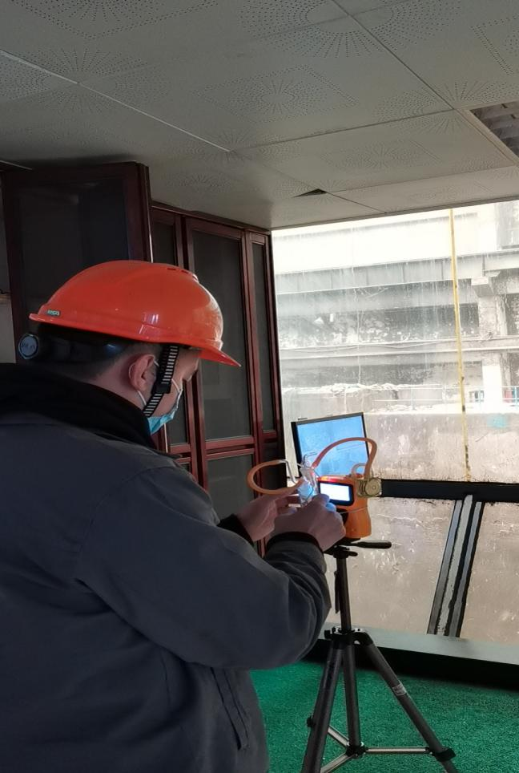
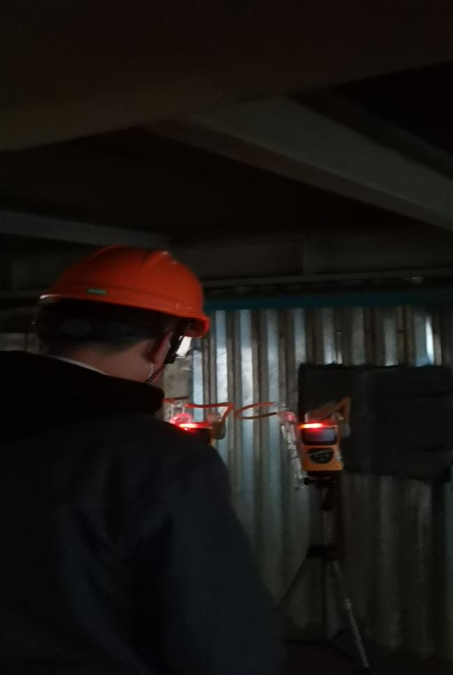
垃圾吊控制室 毒物检测
推料器巡检位 毒物检测

汽轮机 噪声检测
厂区门口留影
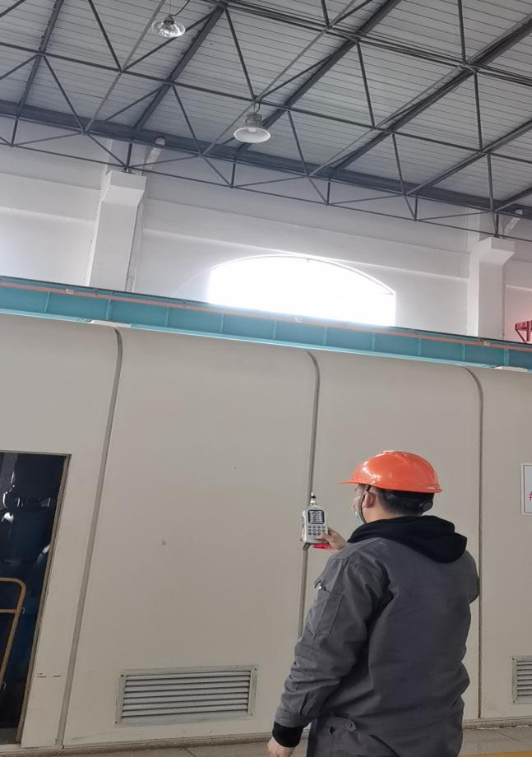
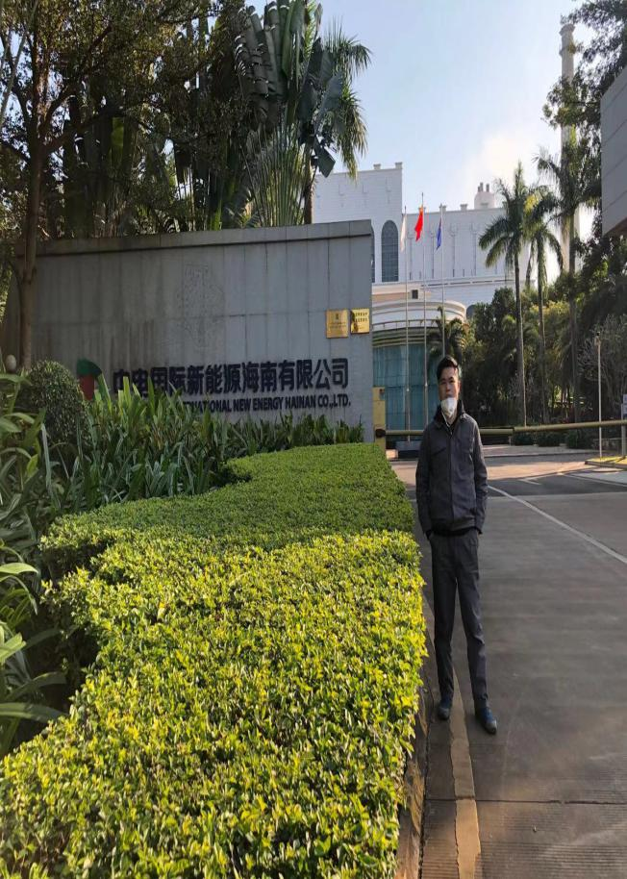

备注：现场采样/检测照片需要有采样点位、设备的图像内容；现场调查需要有用人单位陪同人的图像内容。

